**Tên: Lê Thanh Tịnh 1150080160**

**BUỔI 4**

Yêu cầu Sau khi thực hành xong buổi 4, sinh viên:

- Biết cách theo dõi tiến độ của một dự án: theo dõi các thông tin thực tế trong kế hoạch, theo dõi tổng số công việc ở cấp độ nhiệm vụ và cấp độ phân công và theo dõi công việc theo phân đoạn thời gian.

- Biết cách quản lý các giá trị thu được.

Nội dung thực hành

I. Theo dõi tiến độ

1. Lưu đường cơ sở của kế hoạch của bạn

1. Bạn tạo tập tin và đặt tên là “Simple Tracking_Start.mpp”, nội dung file theo các Task bên dưới, để hoàn thành bài tập này.

2. Trên tab “Project”, trong nhóm “Schedule”, bấm “Set Baseline”, rồi bấm “Set Baseline…”. Hộp thoại Set Baseline xuất hiện.

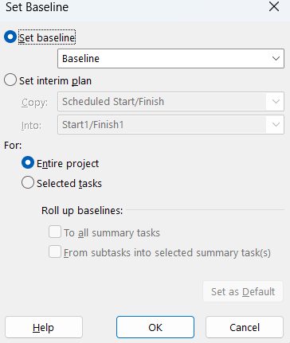

Bạn sẽ đặt đường cơ sở cho toàn bộ kế hoạch bằng cách sử dụng cài đặt mặc định của hộp thoại.

3. Nhấp vào OK.

Dự án lưu đường cơ sở, mặc dù không có dấu hiệu nào trong khung nhìn Biểu đồ Gantt rằng mọi thứ đã thay đổi. Bây giờ bạn sẽ thấy một số thay đổi do việc lưu đường cơ sở.

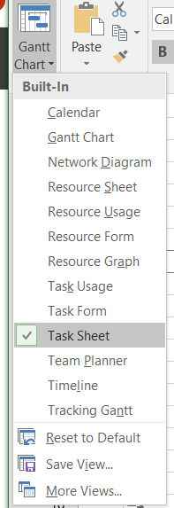

4. Trên tab “Task”, trong nhóm “View”, bấm vào mũi tên xuống bên dưới “Gantt Chart”, rồi bấm “Task Sheet”.

Khung nhìn “Task Sheet” xuất hiện. Vì đây là khung nhìn dạng bảng, nó không bao gồm biểu đồ Gantt, nên sẽ có nhiều không gian để xem các trường trong bảng Entry.

Bây giờ bạn sẽ chuyển sang bảng phương sai “Variance” trong khung nhìn Task Sheet. Bảng phương sai “Variance” là một trong số các bảng được xác định trước bao gồm các giá trị đường cơ sở.

5. Trên tab “View”, trong nhóm dữ liệu “Data”, bấm “Tables”.

Trong các bảng được liệt kê, lưu ý dấu check bên cạnh Entry. Điều này có nghĩa là bảng Entry hiện đang được hiển thị trong khung nhìn Task Sheet. Tiếp theo, bạn sẽ chuyển sang một bảng khác.

6. Bấm vào “Variance”

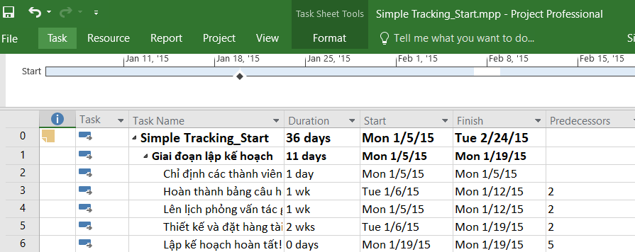

Vì chưa có công việc thực tế nào xảy ra và không có thay đổi nào đối với công việc đã lên lịch được thực hiện, các giá trị trong trường bắt đầu Start và bắt đầu Start của đường cơ sở Baseline giống hệt nhau, cũng như các giá trị trong trường kết thúc Finish và kết thúc của đường cơ sở Baseline Finish. Sau khi công việc thực tế được ghi lại hoặc các điều chỉnh lịch trình sau đó được thực hiện, các giá trị bắt đầu và kết thúc 3 theo lịch trình có thể khác với các giá trị của đường cơ sở. Sau đó, bạn sẽ thấy sự khác biệt được hiển thị trong các cột phương sai.

7. Trên tab “View”, trong nhóm “Task Views”, bấm “Gantt Chart”. Khung nhìn biểu đồ Gantt xuất hiện.

1. Theo dõi một kế hoạch như đã lên lịch đến một ngày cụ thể

Trên tab “Project”, trong nhóm “Status”, bấm cập nhật dự án “Update Project”.

Hộp thoại cập nhật dự án xuất hiện.

2. Đảm bảo rằng tùy chọn “Update work as complete through” được chọn. Trong hộp

liền kề, nhập hoặc chọn ngày.

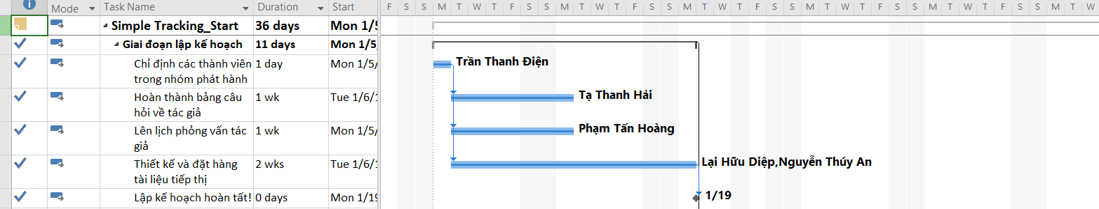

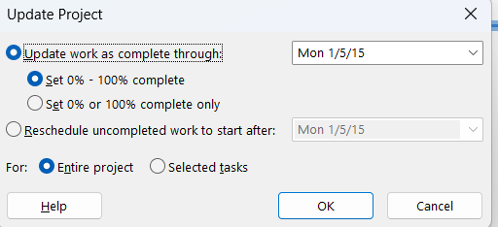

3. Nhấp vào OK.

Dự án ghi lại tỷ lệ phần trăm hoàn thành cho các nhiệm vụ được lên lịch bắt đầu

trước ngày 1 tháng 5 Nó hiển thị tiến trình đó bằng cách vẽ các thanh tiến trình

(progress bars) trong các thanh Gantt cho các nhiệm vụ đó.

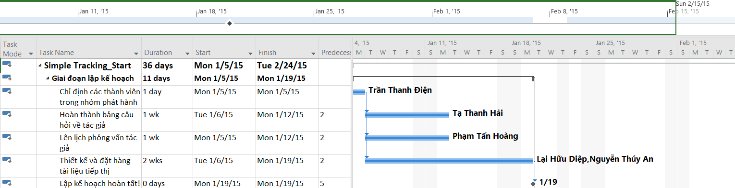

3. Nhập tỷ lệ phần trăm hoàn thành nhiệm vụ

Trong cột “Task Name”, hãy chọn tên của nhiệm vụ 5, Thiết kế và đặt hàng tài liệu tiếp thị. Hiện tại, nhiệm vụ này đạt một phần tiến độ nhưng vẫn chưa hoàn thành.

Quan sát thanh Gantt để xem sự thay đổi sau khi thực hiện bước kế tiếp.

2. Trên tab “Task”, trong nhóm “Schedule”, bấm 100% Complete. Dự án ghi lại công việc thực tế cho nhiệm vụ theo lịch trình và mở rộng thanh tiến trình suốt chiều dài của thanh Gantt. Quan sát thanh Gantt để thấy sự thay đổi so với bước trên.

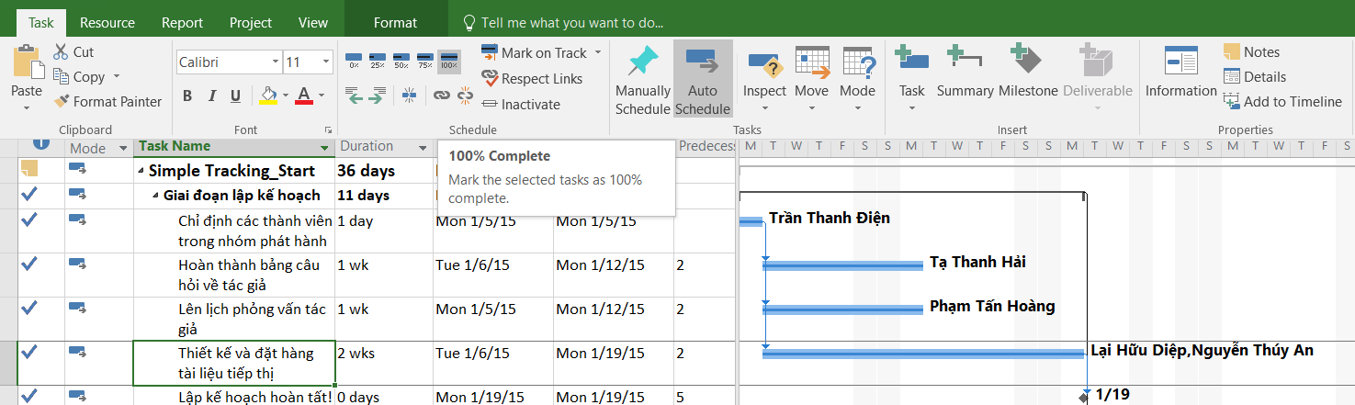

Tiếp theo, bạn sẽ ghi lại rằng: mốc hoàn thành cho Giai đoạn lập kế hoạch và nhiệm vụ đầu tiên của Giai đoạn ra mắt nội bộ đã hoàn thành.

3. Trong cột “Task Name”, chọn tên của nhiệm vụ 6, Lập kế hoạch hoàn tất! và trong khi giữ phím Ctrl, hãy chọn tên của nhiệm vụ 8, Khởi động cuộc họp ra mắt sách.

4. Trên tab “Task”, trong nhóm “Schedule”, bấm 100% Complete.

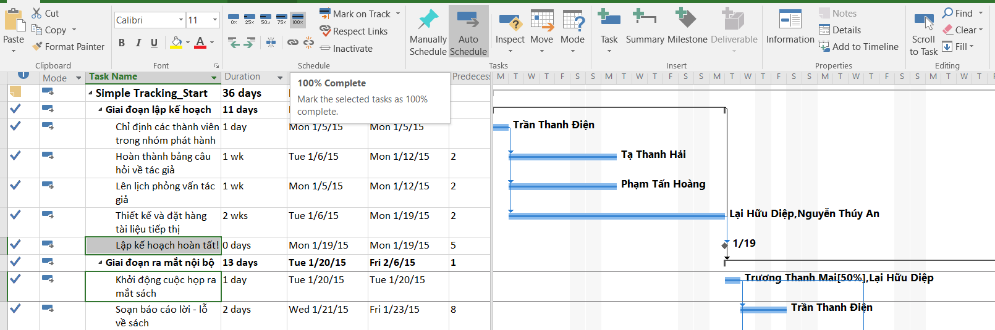

Bởi vì nhiệm vụ 6 là một nhiệm vụ cột mốc không có thời lượng, không có sự thayđổi về hình thức của biểu tượng của nó trong phần biểu đồ của khung nhìn Biểu đồ Ganttnhư đối với nhiệm vụ 8. Tuy nhiên, bạn sẽ nhìn thấy các đánh dấu hoàn thành cho cảhai nhiệm vụ trong cột Indicators.

Tiếp theo, bạn sẽ có cái nhìn rõ hơn về cách hiển thị tiến độ trong thanh Gantt củanhiệm vụ. Bạn sẽ nhập giá trị phần trăm hoàn thành cho một nhiệm vụ khác.

5. Nhấp vào tên của nhiệm vụ 9, Soạn báo cáo lời – lỗ về sách.

6. Trên tab “Task”, trong nhóm “Schedule”, bấm 50% Complete.

Dự án ghi lại công việc thực tế cho nhiệm vụ theo lịch trình và sau đó vẽ thanh tiếnđộ thông qua một phần của thanh Gantt.

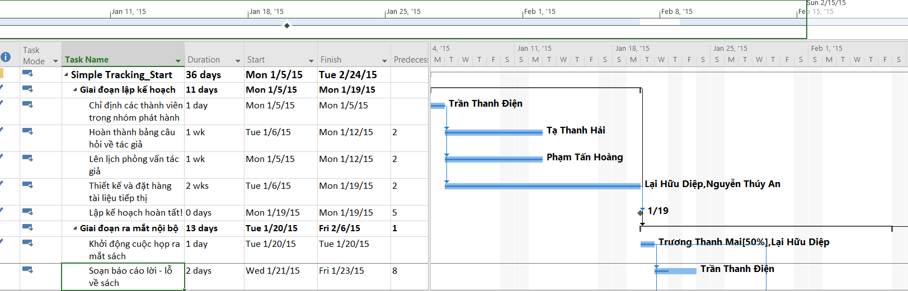

Lưu ý rằng mặc dù 50% công việc của nhiệm vụ 9 đã hoàn thành, thanh tiến độ không kéodài 50% chiều rộng của thanh Gantt. Điều này là do Dự án đo lường thời lượng làm việc(working time) nhưng lại vẽ các thanh Gantt kéo dài qua thời gian không làm việc (nonworking time).

7. Trong phần biểu đồ (ở bên phải) trong khung nhìn Biểu đồ Gantt, giữ con trỏ chuột trên thanh tiến độ trong thanh Gantt của nhiệm vụ 9. Khi con trỏ chuột thay đổi thành biểu tượng phần trăm và mũi tên phải, một lưu ý màn hình tiến độ “Progress ScreenTip” sẽ xuất hiện.

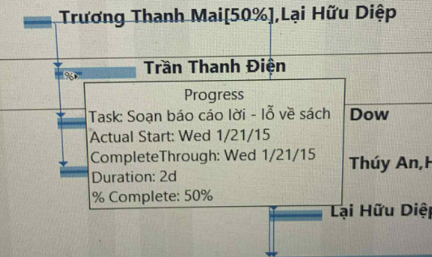

4. Nhập giá trị thực tế cho các nhiệm vụ

Trên tab “View”, trong nhóm dữ liệu “Data”, bấm “Tables” rồi bấm “Work”. Bảng Work xuất hiện.

Lưu ý: Bạn có thể hiển thị bất kỳ bảng nào có liên quan nhất đến các chi tiết mà bạn đang tập trung khi theo dõi tiến độ trong một kế hoạch. Các bảng hữu ích bao gồm bảng công việc “Work”: tập trung vào các giá trị công việc; bảng chi phí “Cost”: tập trung vào các giá trị chi phí. Bảng theo dõi “Tracking” là một bảng tổng hợp tốt khi ghi lại hoặc xem tiến độ.

2. Nếu cần, hãy kéo thanh chia dọc sang bên phải để hiển thị cột cuối cùng trong bảng công việc “Work”, % W. Comp (% công việc hoàn thành).

3. Trong trường “Actual” cho nhiệm vụ 9, Soạn báo cáo lời – lỗ về sách, nhập hoặc chọn 24, rồi nhấn Enter.

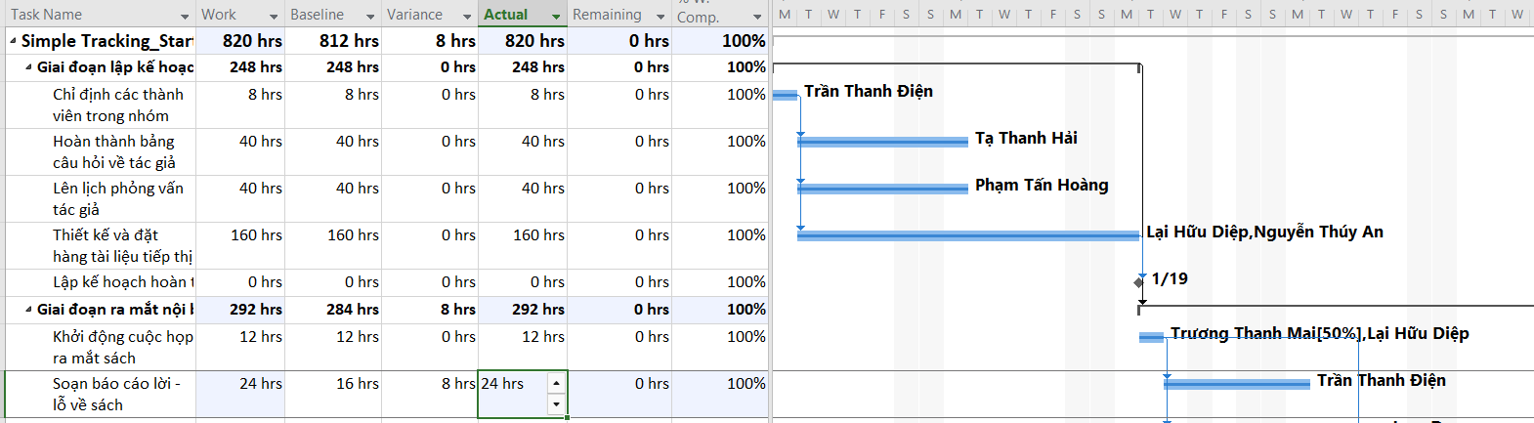

Trong cột “Task Name”, nhấp vào nhiệm vụ 10, Lập kế hoạch cho hành trình của tác giả.

Nhiệm vụ này bắt đầu trước một ngày làm việc so với kế hoạch (thứ Ba trước ngày bắt đầu dự kiến) và mất tổng cộng bảy ngày để hoàn thành. Bạn sẽ ghi lại thông tin này trong hộp thoại “Update Task”.

5. Trên tab “Task”, trong nhóm “Schedule”, bấm vào mũi tên xuống ở bên phải của nút đánh dấu theo dõi “Mark on Track”, rồi bấm cập nhật nhiệm vụ “UpdateTasks”.

Hộp thoại “Update Task” xuất hiện. Hộp thoại này hiển thị cả giá trị thực tế và giá trị đã lên lịch cho thời lượng, ngày bắt đầu và ngày kết thúc của nhiệm vụ cũng như thời lượng còn lại của nó. Trong hộp này, bạn có thể cập nhật các giá trị thực tế và các giá trị còn lại.

6. Trong trường “Start” trong nhóm “Actual” ở bên trái hộp thoại, nhập hoặc chọn 20/1/15.

7. Trong trường thời lượng thực tế “Actual dur”, nhập hoặc chọn 7d.

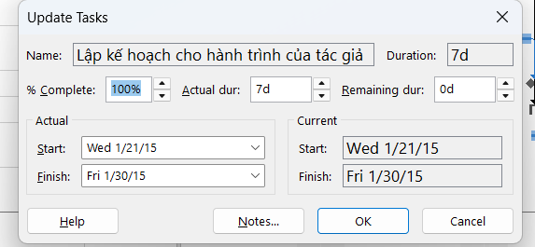

8. Nhấp vào OK.

Dự án ghi lại ngày bắt đầu thực tế, thời lượng và công việc thực tế và dự kiến của nhiệm vụ. Các giá trị này cũng được tổng hợp vào nhiệm vụ tóm tắt Giai đoạn ra mắt nội bộ (nhiệm vụ 7) và nhiệm vụ tóm tắt dự án (nhiệm vụ 0), như được chỉ ra bởi phần đánh dấu thay đổi.

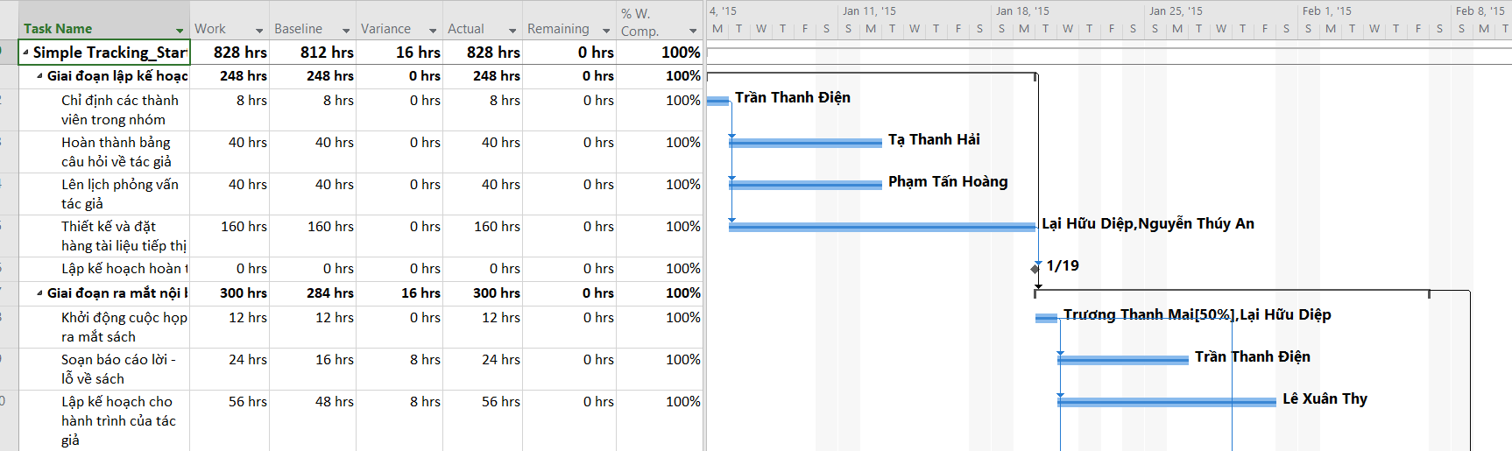

Để kết thúc bài tập này, bạn sẽ ghi lại rằng nhiệm vụ 11 bắt đầu đúng giờ nhưng mất nhiều thời gian hơn dự định để hoàn thành.

9. Trong cột “Task Name”, nhấp vào nhiệm vụ 11, Chuẩn bị kênh bán hàng.

10. Trên tab “Task”, trong nhóm “Schedule”, bấm vào mũi tên xuống ở bên phải của nút đánh dấu theo dõi “Mark on Track”, rồi bấm cập nhật nhiệm vụ “Update Tasks”.

Hộp thoại “Update Task” xuất hiện.

11.Trong trường thời lượng thực tế “Actual dur”, nhập 7d, sau đó bấm OK.

Dự án ghi lại thời lượng thực tế của nhiệm vụ. Hãy nhớ rằng giá trị thời lượng thực tế là "7 ngày" có nghĩa là bảy ngày làm việc, không phải bảy ngày theo lịch (calendar).

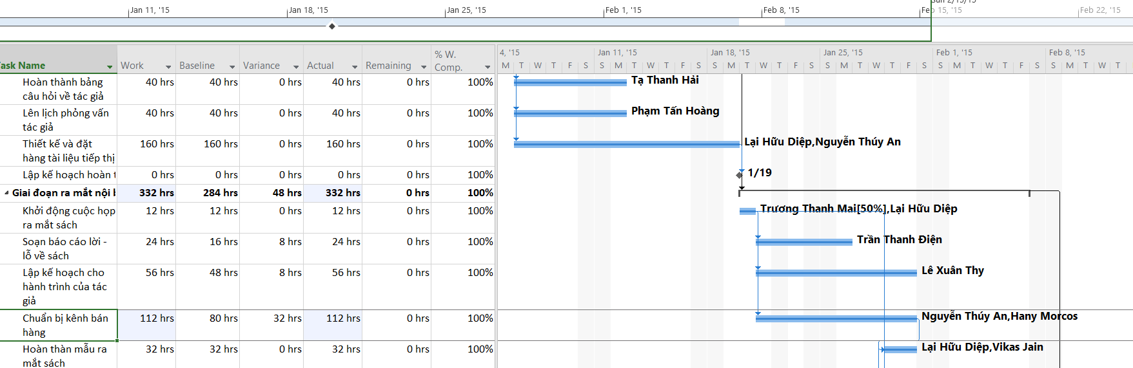

12. Đóng tập tin “Simple Tracking_Start.mpp”.

5. Các điểm chính của Phần I

- Trước khi theo dõi công việc thực tế trong một kế hoạch, bạn nên thiết lập một đường cơ sở. Điều này cung cấp cho bạn một bản chụp nhanh về kế hoạch ban đầu.

- Sau khi ghi lại tiến độ trong kế hoạch của mình, bạn có thể so sánh kế hoạch như được lên lịch hiện tại với đường cơ sở của nó. Đây là một cách để biết liệu dự án của bạn có đang đi đúng hướng hay không.

- Khi ghi lại tiến độ trong một kế hoạch, bạn có một loạt các tùy chọn, bao gồm theo dõi tiến độ theo lịch trình, theo phần trăm hoàn thành hoặc theo các giá trị công việc thực tế, bắt đầu, kết thúc hoặc thời lượng.

II. Theo dõi tiến độ các nhiệm vụ và phân công

1. Cập nhật đường cơ sở

1. Tạo tập tin thứ 2, dựa vào Task bên dưới, đặt tên “Advanced Tracking A_Start.mpp”, để hoàn thành bài tập này.

2. Trên tab “View”, trong nhóm “Task View”, bấm vào mũi tên xuống bên dưới nút “Gantt Chart” rồi bấm “Tracking Gantt”.

Khung nhìn Tracking Gantt xuất hiện

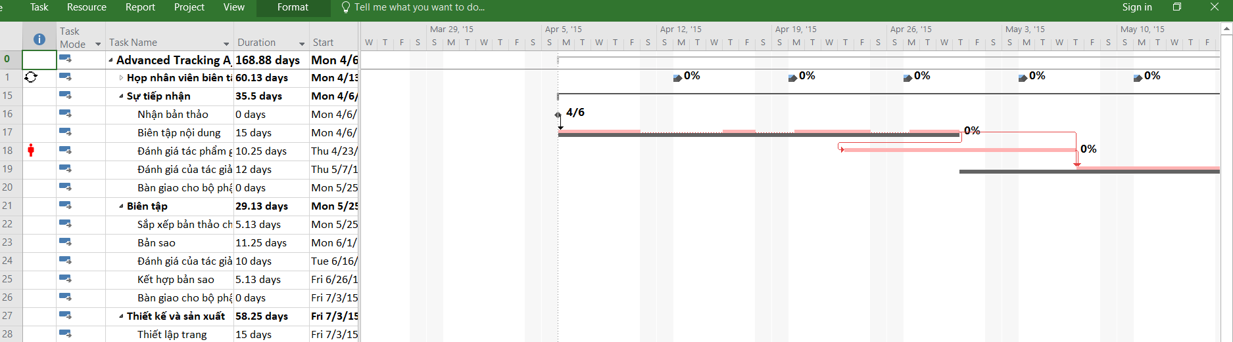

3. Trong cột “Task Name”, nhấn tên của nhiệm vụ 18, Đánh giá tác phẩm gốc.

4. Trên tab “Task” trong nhóm chỉnh sửa “Editing”, bấm di chuyển đến tác vụ “Scroll to Task”.

Khung nhìn Tracking Gantt cuộn để hiển thị thanh Gantt cho nhiệm vụ 18, Đánh giá tác phẩm gốc. Nhiệm vụ này đã được thêm vào kế hoạch sau khi đường cơ sở ban đầu đã được lưu. Như bạn có thể thấy trong khung nhìn Tracking Gantt, nhiệm vụ này không có thanh đường cơ sở, cho biết rằng nó không có giá trị đường cơ sở. Ngoài ra, thời lượng của nhiệm vụ bổ sung đã dịch chuyển các nhiệm vụ kế nhiệm ra khỏi các đường cơ sở của chúng.

Để có cái nhìn bao quát hơn về đường cơ sở của kế hoạch, bạn sẽ điều chỉnh mức thu phóng (zoom).

5. Trên tab “View”, trong nhóm thu phóng “Zoom”, trong hộp thang thời gian “Timescale”, bấm “Weeks”. Bạn có thể thấy rằng hiện tại không có nhiệm vụ nào sau này trong kế hoạch phù hợp với các đường cơ sở của chúng.

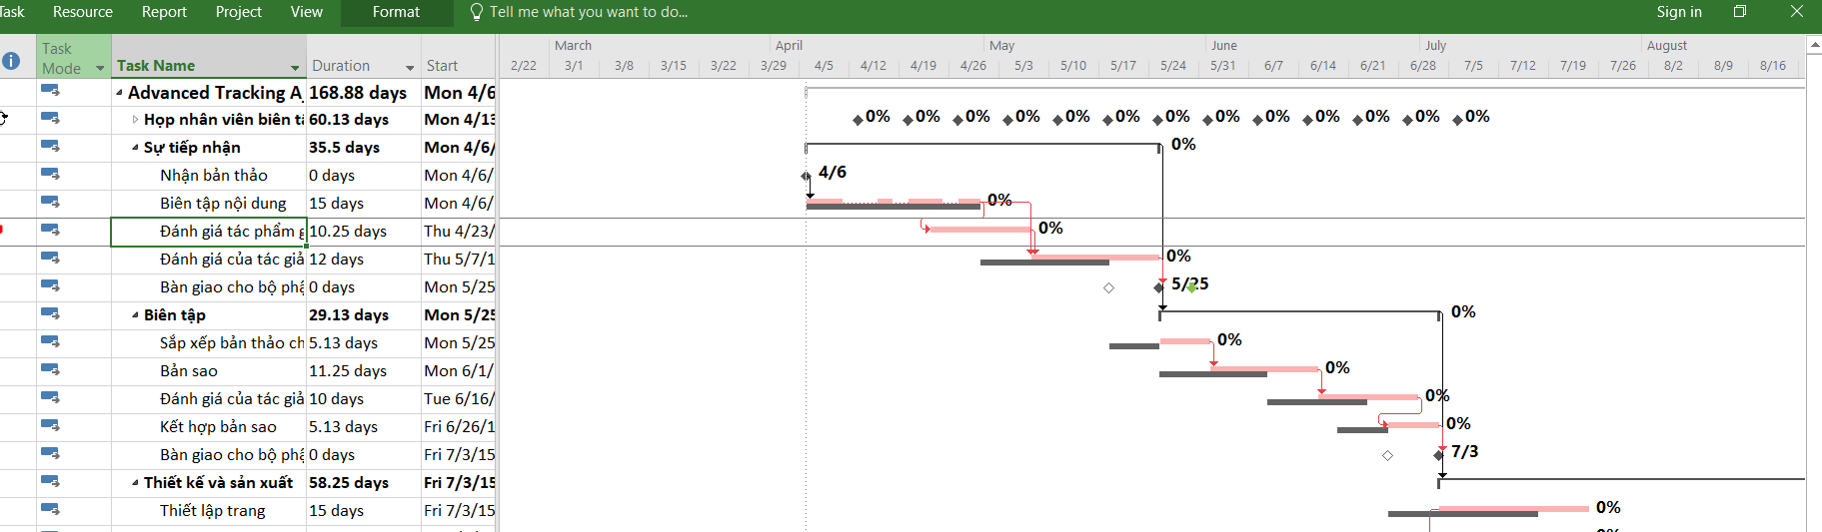

Để kết thúc bài tập này, bạn sẽ lưu lại đường cơ sở cho kế hoạch. Làm như vậy sẽ cập nhật tất cả thông tin cơ bản cho các nhiệm vụ, tài nguyên và bài tập trước khi theo dõi tiến độ.

Lưu ý: Kế hoạch này bao gồm một đường cơ sở đã lưu trước đó mà bây giờ bạn sẽ ghi đè. Điều đó là tốt ở giai đoạn này của dự án, khi việc lập kế hoạch đã hoàn tất và bạn muốn có đường cơ sở được cập nhật mới nhất trước khi ghi lại bất kỳ công việc thực tế nào. Tuy nhiên, sau khi công việc đã được ghi lại, bạn nên cẩn thận về việc ghi đè lên bất kỳ giá trị cơ sở nào đã lưu trước đó. Sau khi bạn ghi đè đường cơ sở, các giá trị ban đầu sẽ được thay thế và không thể truy xuất được. Việc lưu các đường cơ sở bổ sung thường là một chiến lược tốt hơn sau khi công việc của dự án đã bắt đầu.

6. Trên tab dự án “Project”, trong nhóm lịch biểu “Schedule”, bấm thiết lập đường cơ sở “Set Baseline”, rồi bấm “Set Baseline…”. Hộp thoại thiết lập đường cơ sở xuất hiện.

7. Đảm bảo rằng tùy chọn “Set Baseline” được chọn. Trong vùng “For”, đảm bảo rằng tùy chọn “Entire project” được chọn. Lưu ý rằng ngày lưu lần cuối “last saved” mà bạn thấy có thể khác.

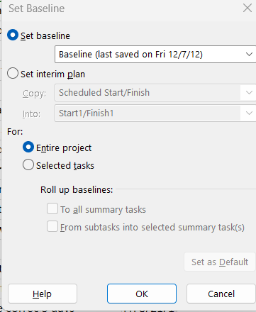

Lưu ý: Để cập nhật đường cơ sở chỉ cho các nhiệm vụ đã chọn, bạn có thể nhấn “Selected tasks” trong nhãn “For”. Khi bạn làm điều này, các tùy chọn trong “Roll up baselines” sẽ có sẵn. Bạn có thể kiểm soát cách cập nhật đường cơ sở sẽ ảnh hưởng đến các giá trị đường cơ sở cho những nhiệm vụ tóm tắt. Ví dụ: bạn có thể lưu lại đường cơ sở cho một nhiệm vụ con và cập nhật các giá trị đường cơ sở cho nhiệm vụ tóm tắt liên quan của nó nếu muốn. Để loại bỏ một đường cơ sở, trên tab “Project”, trong nhóm “Schedule”, bấm vào nút “Set Baseline” rồi bấm “Clear Baseline”.

8. Nhấn OK để cập nhật đường cơ sở. 13 Dự án cảnh báo bạn rằng bạn sắp ghi đè lên các giá trị đường cơ sở đã lưu trước đó.

9. Nhấn Yes. Dự án cập nhật các giá trị đường cơ sở cho kế hoạch.

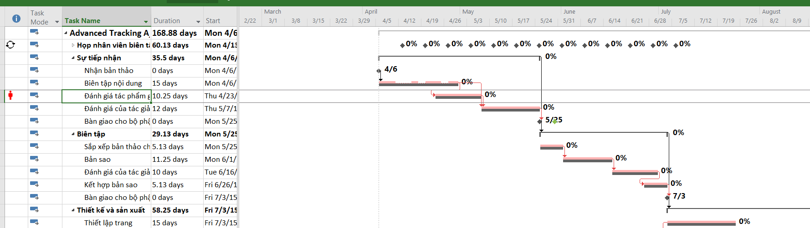

Nhiệm vụ 18 hiện có một đường cơ sở, và tất cả các giá trị đường cơ sở của các nhiệm vụ khác hiện khớp với các giá trị đã lên lịch của chúng.

10. Đóng tập tin “Advanced_Tracking A_Start.mpp”.

2. Theo dõi dựa trên tổng giá trị công việc thực tế cho từng nhiệm vụ và phân công

1. Tạo tiếp tập tin mới, dựa vào Task bên dưới, đặt tên là “Advanced Tracking B_Start.mpp”, để hoàn thành bài tập này. Phiên bản này của kế hoạch bao gồm các giá trị đường cơ sở được cập nhật đã lưu trước đó, cũng như các thực tế đầu tiên được báo cáo dựa trên các nhiệm vụ đầu tiên trong giai đoạn Sự tiếp nhận.

2. Trên tab “View”, trong nhóm “Task Views”, bấm “Task Usage”.

Khung nhìn “Task Usage” xuất hiện. Khung nhìn “Task Usage” liệt kê các tài nguyên trong các nhiệm vụ mà chúng được phân giao cho những nhiệm vụ đó. Thông tin này xuất hiện trong bảng bên trái. Ở phía bên phải, bạn thấy các dòng được sắp xếp theo thang thời gian. Các dòng hiển thị những giá trị công việc đã lên lịch cho từng nhiệm vụ hoặc tài nguyên được phân công; dòng nhiệm vụ có nền bóng mờ và dòng phân công có nền trắng.

3. Trong cột “Task Name”, nhấn tên của nhiệm vụ 18, Đánh giá tác phẩm gốc.

4. Trên tab “Task”, trong nhóm “Editing”, bấm “Scroll to Task”. Lưới phân đoạn thời gian ở bên phải của khung nhìn sẽ hiển thị công việc đã lên lịch đầu tiên cho nhiệm vụ. Tiếp theo, bạn sẽ chuyển đổi bảng và các chi tiết được hiển thị trong khung nhìn.

5. Trên tab “View”, trong nhóm dữ liệu “Data”, bấm “Tables” rồi bấm “Work”. Bảng Work xuất hiện.

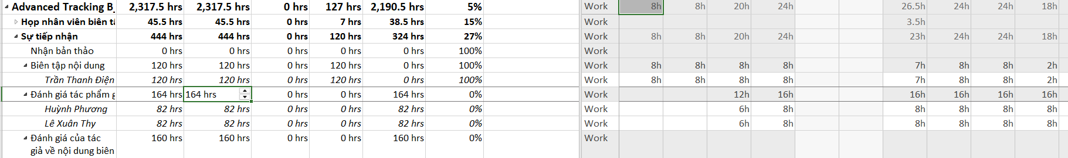

Bảng này bao gồm các cột công việc thực tế (Actual Work) và công việc còn lại (Remaining Work) mà bạn sẽ làm việc trong thời gian ngắn, mặc dù chúng có thể chưa hiển thị. Các giá trị trong cột công việc (Work) là tổng các phân công và nhiệm vụ cho công việc đã lên lịch. Lưu ý rằng giá trị công việc của mỗi nhiệm vụ là tổng các giá trị công việc phân công của nó. Ví dụ, tổng công việc cho nhiệm vụ 18 (164 giờ) là tổng của 82 giờ làm việc của Huỳnh Phương Nam và 82 giờ của Lê Xuân Thy cho nhiệm vụ.

Tiếp theo, bạn sẽ thay đổi các chi tiết được hiển thị trên lưới phân đoạn thời gian ở phía bên phải của khung nhìn.

6. Trên tab định dạng “Format”, trong nhóm chi tiết “Details”, bấm công việc thực tế “Actual Work”.

Đối với mỗi nhiệm vụ và phân công, Dự án hiện hiển thị các dòng công việc (Work) và công việc thực tế (Actual Work) trên lưới phân đoạn thời gian ở phía bên phải của khung nhìn.

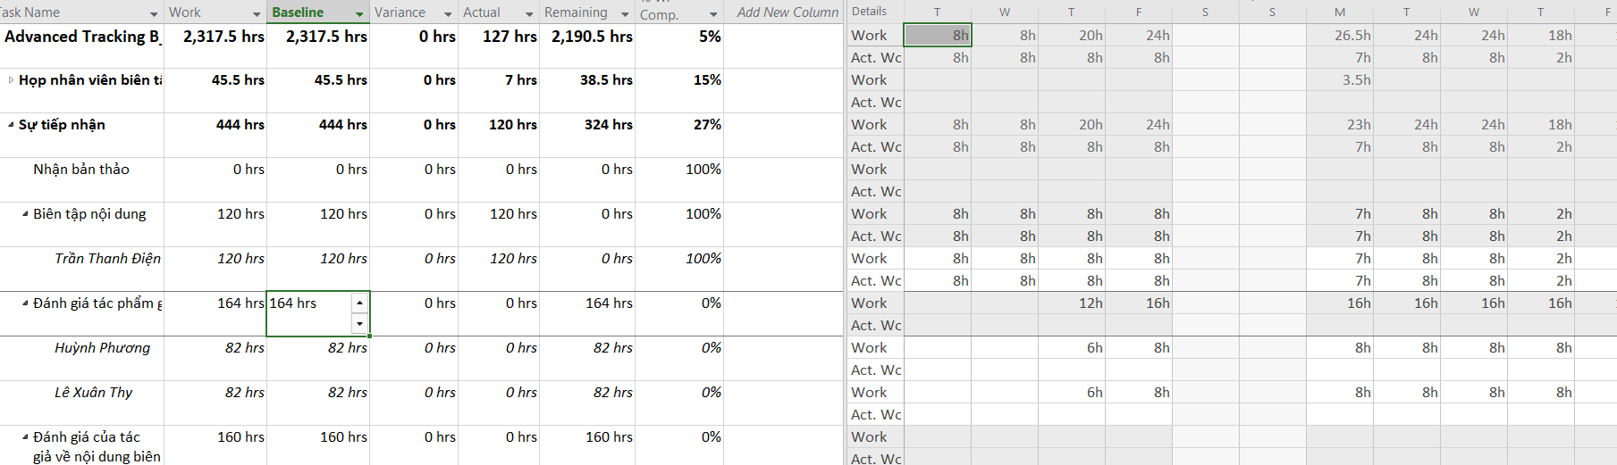

Lưu ý: Bạn có thể thay đổi các chi tiết (nghĩa là các trường) được hiển thị trong lưới phân đoạn thời gian trong khung nhìn “Usage”. Bạn có thể thêm hoặc xóa các trường và thay đổi định dạng của các trường được hiển thị. Ví dụ: bạn có thể thêm trường chi phí cơ sở (Baseline Cost) vào các trường được hiển thị trong khung nhìn “Usage” và định dạng nó bằng một nền màu khác. Để xem các trường có sẵn và các tùy chọn định dạng, trên tab “Format”, trong nhóm “Details”, bấm “Add Details”.

7. Sử dụng chuột, kéo thanh chia dọc sang phải cho đến khi bạn có thể nhìn thấy tất cả các cột trong bảng công việc “Work”.

Lưu ý: Khi con trỏ chuột ở đúng vị trí để kéo thanh chia dọc, nó sẽ chuyển thành mũi tên hai đầu trỏ sang trái và phải. Việc nhấp đúp vào thanh chia dọc sẽ gắn nó vào cạnh bên phải của cột gần nhất.



8. Trong cột “Actual” cho nhiệm vụ 18, Đánh giá tác phẩm gốc, nhập hoặc nhấn 92h, rồi nhấn phím Enter.

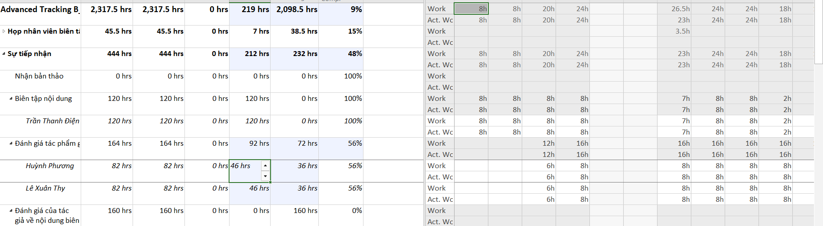

9. Trong cột “Actual” cho nhiệm vụ 18 của Huỳnh Phương Nam (hiện chứa giá trị 46 giờ), nhập hoặc nhấn 62 giờ, rồi nhấn Enter

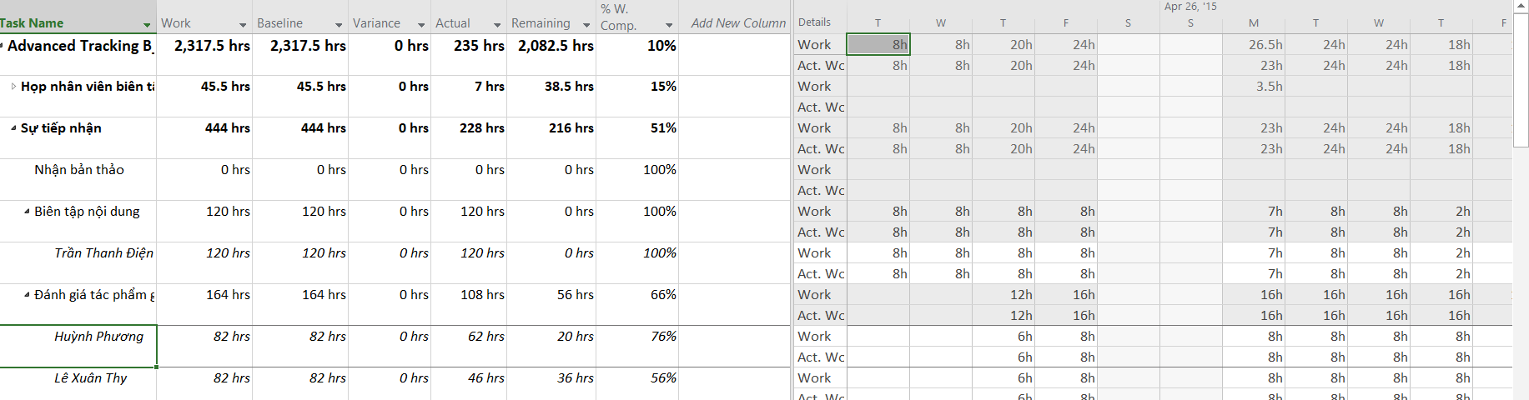

10. Kéo thanh phân chia dọc trở lại bên trái để xem thêm các giá trị theo phân đoạn thời gian được cập nhật cho nhiệm vụ.

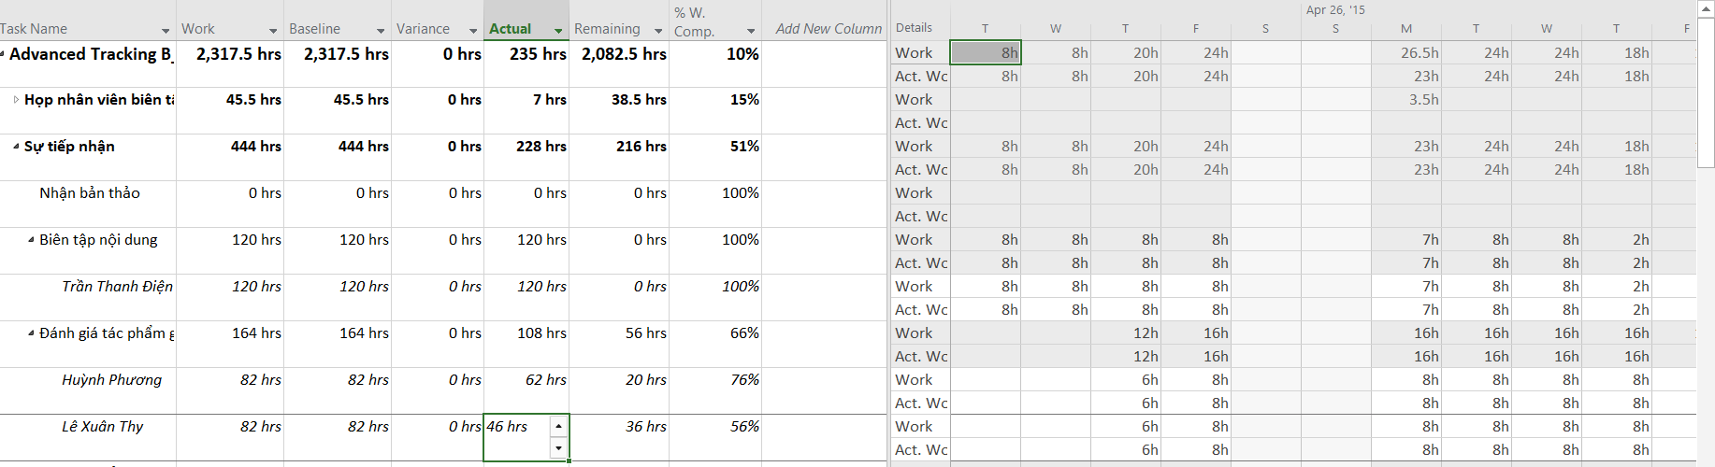

11. Đóng tập tin “Advanced Tracking B_Start.mpp”.

3. Theo dõi dựa trên giá trị công việc thực tế theo phân đoạn thời gian của từng nhiệm vụ và phân công

1. Tạo mới tập tin, đặt tên “Advanced Tracking C_Start.mpp”, dựa vào Task bên dưới để hoàn thành bài tập này.

2. Nhấn mũi tên mở rộng/thu gọn bên cạnh nhiệm vụ 15, Sự tiếp nhận, để thu gọn giai đoạn này của kế hoạch. Giai đoạn này của công việc đã được hoàn thành.

3. Trên tab “View”, trong nhóm “Task Views”, bấm “Task Usage”.

4. Trong cột “Task Name”, bấm vào tên của nhiệm vụ 22, Sắp xếp bản thảo cho bản sao, sau đó, trên tab “Task”, trong nhóm “Editing”, bấm “Scroll to Task”.

Dự án cuộn lưới phân đoạn thời gian để hiển thị các giá trị công việc đã lên lịch đầu tiên của giai đoạn Biên tập.

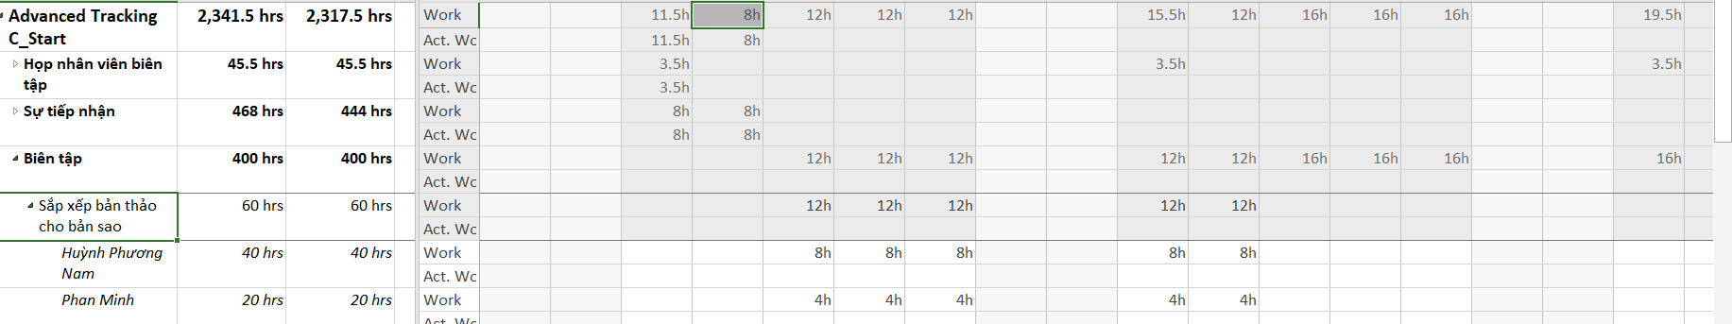

5. Trong lưới phân đoạn thời gian, hãy nhấn vào ô là giao điểm của cột Thứ Tư, ngày 27 tháng 5 và dòng công việc thực tế của nhiệm vụ 22. Dòng công việc thực tế nằm ngay bên dưới dòng công việc (chứa giá trị 12h).

Lưu ý: Nếu bạn trỏ đến tên của một ngày trên thang thời gian, Dự án sẽ hiển thị ngày đầy đủ của ngày đó trong ScreenTip. Bạn có thể thay đổi định dạng của thang thời gian để kiểm soát khoảng thời gian mà bạn nhập các giá trị thực tế vào lưới phân đoạn thời gian. Ví dụ: bạn có thể định dạng thang thời gian để hiển thị tuần thay vì ngày; khi bạn nhập giá trị thực tế ở cấp độ hàng tuần, giá trị đó sẽ được phân phối theo tuần.

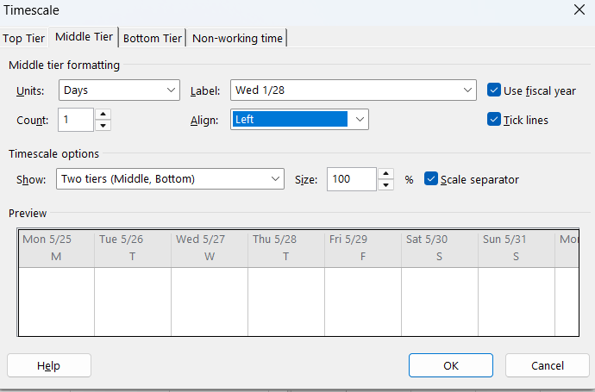

6. Nhập 9h, rồi nhấn phím Tab.

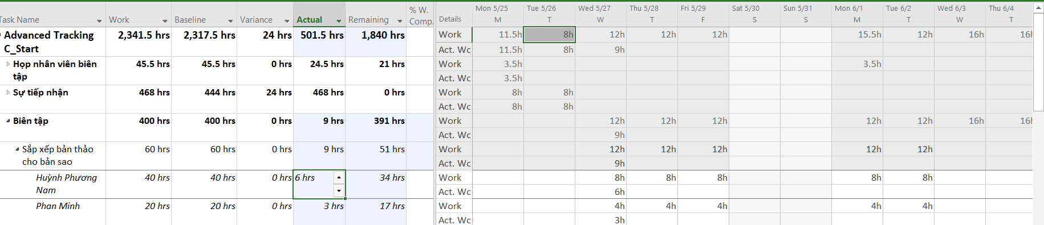

Ngay sau khi bạn nhập giá trị thực tế đầu tiên cho nhiệm vụ, giá trị công việc đã lên lịch được thay đổi để khớp với nó. Cả giá trị công việc và công việc thực tế được tổng hợp thành các cấp nhiệm vụ tóm tắt và được phân phối giữa các phân công cụ thể cho nhiệm vụ. Bạn có thể thấy điều này xảy ra trong lưới phân đoạn thời gian ở bên phải và bảng ở bên trái.

7. Trong ô công việc thực tế thứ Năm, ngày 28 tháng 5, nhập 15h, rồi nhấn Tab.

Lưu ý: Khi nhập công việc thực tế, bạn không cần phải bao gồm chữ viết tắt "h" (để biểu thị giờ). Bạn chỉ cần nhập số và Dự án sẽ ghi lại nó dưới dạng giờ. Giờ là giá trị công việc mặc định cho nhập dữ liệu. Nếu bạn muốn, bạn có thể thay đổi điều này. Bấm vào tab “File” và sau đó bấm vào “Options”. Trên tab “Schedule” của hộp thoại “Project Options”, trong hộp “Work Is Entered In”, chọn khoảng tăng thời gian mặc định mà bạn muốn

8. Đối với nhiệm vụ 22, nhập các giá trị công việc thực tế sau cho những ngày được liệt kê:

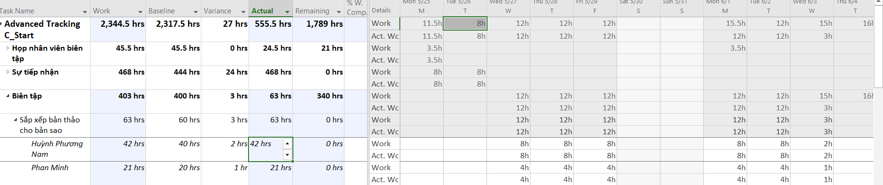

Bước này kết thúc công việc thực tế được ghi lại ở cấp độ nhiệm vụ. Tiếp theo, bạn sẽ nhập các giá trị công việc thực tế của một nhiệm vụ ở cấp độ phân công.

Đối với nhiệm vụ 23, Bản sao, bạn có các giá trị công việc thực tế hàng tuần từ tài nguyên được phân giao. Các biên tập viên đã hoàn thành nhiệm vụ. Đối với nhiệm vụ này, bạn sẽ điều chỉnh thang thời gian để ghi lại các giá trị thực tế hàng tuần.

9. Trên tab “View”, trong nhóm “Zoom”, trong hộp thang thời gian “Timescale”, bấm “Weeks”.

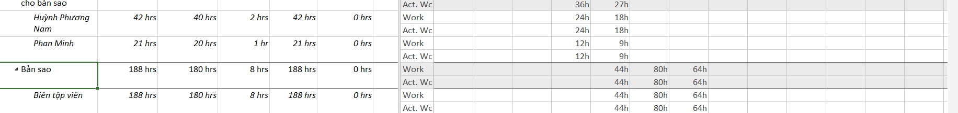

Các giá trị công việc thực tế của tài nguyên đã được tổng hợp thành giá trị công việc thực tế của nhiệm vụ.

Các giá trị công việc ban đầu đã được lưu trong đường cơ sở trong trường hợp bạn cần tham khảo chúng sau này.

Lưu ý: Trong bài tập này, bạn đã thấy các giá trị nhiệm vụ và phân công có liên quan trực tiếp với nhau như thế nào; một cập nhật tới cái này sẽ ảnh hưởng trực tiếp đến cái kia. Tuy nhiên, bạn có thể phá vỡ mối quan hệ này nếu muốn. Làm như vậy cho phép bạn ghi lại tiến độ cho các phân công tài nguyên, và nhập một cách thủ công các giá trị thực tế cho các nhiệm vụ mà các tài nguyên đó được phân giao cho chúng. Thông thường, bạn không nên phá vỡ mối quan hệ này trừ khi bạn có nhu cầu báo cáo đặc biệt trong tổ chức của mình - ví dụ: bạn phải tuân theo phương pháp báo cáo trạng thái dựa trên cái khác với giá trị thực tế được ghi lại cho các phân công trong kế hoạch. Để phá vỡ mối quan hệ này, hãy làm như sau. Trên tab “File”, bấm vào “Options”. Trong hộp thoại “Project Options”, bấm vào tab “Schedule” và sau đó trong tuỳ chọn “Calculation” cho nhãn dự án này, bỏ chọn checkbox “Updating Task Status Updates Resource Status”. Việc thiết lập này áp dụng cho toàn bộ kế hoạch bạn đã mở tại thời điểm đó; bạn không thể chỉ áp dụng nó cho một số nhiệm vụ trong kế hoạch.

11. Đóng tập tin “Advanced Tracking C_Start.mpp”.

4. Lập lại lịch công việc chưa hoàn thành

1. Tạo mới tập tin, đặt tên là “Advanced Tracking D_Start.mpp”, dựa vào Task bên dưới để hoàn thành bài tập này. Kế hoạch hiện đang ở khung nhìn “Task Usage”. Tiếp theo, bạn sẽ chuyển sang khung nhìn biểu đồ Gantt “Gantt Chart”.

2. Trên tab “View”, trong nhóm “Task Views”, bấm vào mũi tên xuống bên dưới nút “Gantt Chart”, rồi bấm “Gantt Chart”.

3. Cuộn khung nhìn biểu đồ Gantt lên sao cho Đánh giá các trang lần thứ nhất (nhiệm vụ 30) xuất hiện gần đầu khung nhìn.

4. Trong cột “Task Name”, hãy bấm vào tên của nhiệm vụ 31, Hiệu đính và lập chỉ mục.

Nhiệm vụ 31, Hiệu đính và lập chỉ mục hiện có hai ngày làm việc thực tế đã hoàn thành và vài ngày làm việc theo lịch trình còn lại.



Vào cuối tuần của ngày 1 tháng 8, có một vụ vỡ ống nước trong văn phòng hiệu đính. Không có thiết bị hoặc vật liệu nào của dự án bị hư hỏng, nhưng việc dọn dẹp sẽ trì hoãn công việc cho đến Thứ Tư, ngày 5 tháng 8. Điều này thực sự dừng công việc của nhiệm vụ hiệu đính trong một vài ngày. Tiếp theo, bạn sẽ lập lại lịch cho công việc chưa hoàn thành để dự án có thể bắt đầu lại vào thứ Tư.

5. Trên tab “Project”, trong nhóm trạng thái “Status”, bấm cập nhật dự án “Update Project”.

Hộp thoại cập nhật dự án xuất hiện

6. Chọn tùy chọn “Reschedule uncompleted work to start after” (lập lại lịch trình công việc chưa hoàn thành để bắt đầu sau) và trong hộp văn bản, nhập hoặc chọn 04/08/2015

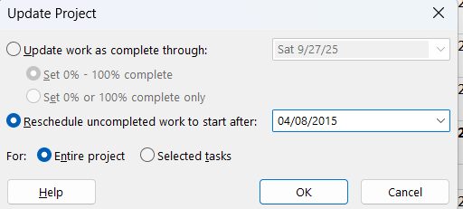

7. Nhấn OK để đóng hộp thoại “Update Project”. Dự án tách nhiệm vụ 31 sao cho phần chưa hoàn thành của nhiệm vụ được trì hoãn cho đến thứ Tư.

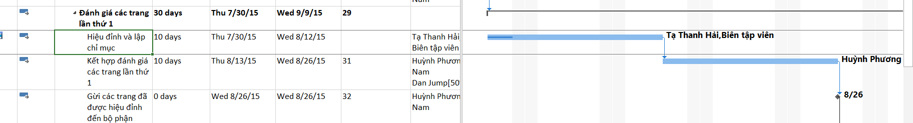

Như bạn có thể thấy, mặc dù thời lượng của nhiệm vụ 31 vẫn là 10 ngày làm việc, ngày kết thúc và các ngày bắt đầu tiếp theo cho những nhiệm vụ kế nhiệm đã bị đẩy ra sau. Mặc dù bạn đã giải quyết một vấn đề cụ thể, nhưng khi làm như vậy, bạn đã tạo ra các vấn đề khác trong phần còn lại của dự án. Bạn sẽ giải quyết vấn đề này và các vấn đề khác trong kế hoạch.

Dưới đây là một số điều khác cần ghi nhớ khi theo dõi tiến trình:

- Bạn có thể tắt khả năng lập lại lịch công việc chưa hoàn thành trên các nhiệm vụ mà với chúng bất kỳ công việc thực tế nào đã được ghi lại. Trên tab “File”, bấm vào “Options”. Trong hộp thoại “Project Options”, hãy bấm vào tab “Schedule”, sau đó, dưới nhãn “Scheduling Options For This Project”, hãy bỏ chọn checkbox “Split In-Progress Task”.

- Nếu bạn sử dụng ngày trạng thái để báo cáo các thực tế, Dự án hỗ trợ một số tùy chọn để kiểm soát cách các phân đoạn đã hoàn thành và chưa hoàn thành của một nhiệm vụ được lên lịch xung quanh ngày trạng thái. Bạn có thể xem các tùy chọn bằng cách thực hiện như sau: Trên tab “File”, bấm vào “Options”. Trong hộp thoại “Project Options”, bấm vào tab “Advanced”, sau đó, dưới nhãn “Calculation Options For This Project”, điều chỉnh thiết lập “Move End Of Completed Parts After Status Date Back To Status Date” và ba hộp checkbox khác bên dưới nó.

8. Đóng tập tin “Advanced Tracking D_Start.mpp”.

III. Quản lý giá trị thu được (EVM)

1. Tạo ra kế hoạch dự án

- Tạo một dự án mới có tên MSSV_lab4.mpp và thiết lập ngày bắt đầu dự án - Xây dựng danh sách các nhiệm vụ:

o Nhập tên, khoảng thời gian thực hiện, ngày bắt đầu và ngày kết thúc cho từng nhiệm vụ Thiết kế giao diện và Thiết kế cơ sở dữ liệu.

o Tạo nhiệm vụ tóm tắt Thiết kế hệ thống cho một danh sách các nhiệm vụ vữa tạo ra ở trên.

o Tạo công việc tóm tắt cho dự án.

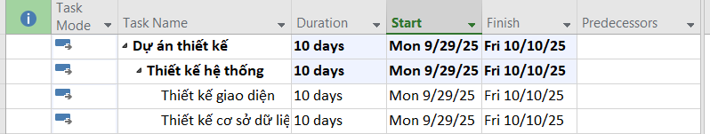

- Thiết lập nguồn nhân lực cho dự án theo bảng như sau.



- Phân nguồn nhân lực cho các nhiệm vụ như sau:

o Nguyễn Hoàng Minh sẽ làm nhiệm vụ thiết kế giao diện người dùng. o Phạm Thái Ngân sẽ làm nhiệm vụ thiết kế cơ sở dữ liệu.

o Minh và Ngân làm 8 giờ mỗi ngày từ thứ Hai đến thứ Sáu và nghỉ cuối tuần (thứ Bảy, Chủ Nhật).

2. Thiết lập đường cơ sở cho dự án

Hãy thiết lập đường cơ sở cho dự án. Kết quả, thông tin dự án trong bảng “Variance” – khi xem – có dạng như sau.

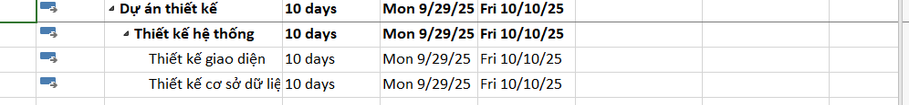

Vì chưa có thay đổi nào đối với công việc đã lên lịch được thực hiện, các giá trị trong trường bắt đầu (Start) và bắt đầu của đường cơ sở (Baseline Start) giống nhau, các giá trị trong trường kết thúc (Finish) và kết thúc của đường cơ sở (Baseline Finish) cũng giống nhau.

3. Cập nhật kế hoạch dự án

Minh và Ngân đã bắt tay vào thực hiện nhiệm vụ của mình và làm được 5 ngày. Thông tin công việc thực

tế của họ như sau:

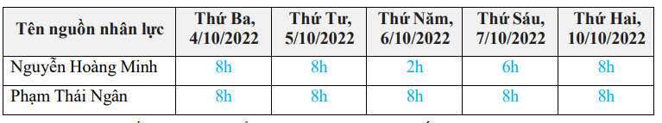

4. Đặt ngày báo cáo trạng thái dự án

Ngày báo cáo trạng thái dự án (gọi là ngày trạng thái) có thể là ngày hiện tại, một ngày trong quá khứ hoặc một ngày trong tương lai. Đặt ngày báo cáo trạng thái dự án là ngày bạn cập nhật tiến độ dự án lần cuối luôn là cách tốt nhất.

Các bước đặt ngày báo cáo trạng thái dự án:

- Trên tab “Project”.

- Chọn “Project Information”.

- Chọn “Status date” là 10/10/2022 và nhấn OK.

- Lưu kế hoạch dự án

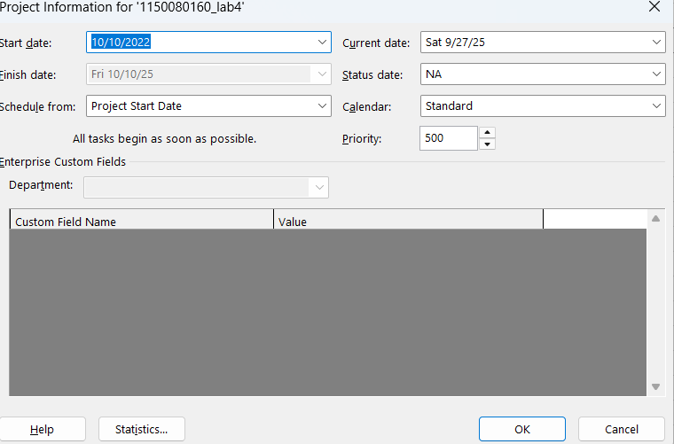

5. Tính toán giá trị thu được

Các bước tính toán giá trị thu được:

- Trên tab “File”, chọn “Options”.

- Nhấn vào tab “Advanced” và di chuyển đến nhãn “Earned Value options for this project:”.

- Chọn phương pháp tính EV trong menu thả xuống (dropdown) nhãn “Default task Earned Value method”.

- Chọn số của đường cơ sở trong menu thả xuống nhãn “Baseline for Earned Value calculations” và nhấn vào OK.

- Lưu kế hoạch dự án. Để xem các giá trị thu được, ta phải áp dụng bảng “Earned value” vào biểu đồ theo dõi “Tracking Gantt”:

- Trên tab “View”, chọn “Tracking Gantt”.

- Trên tab “View”, trong nhóm “Data”, bấm “Tables”, chọn “More Tables…” , hộp chọn “More Tables” xuất hiện như hình bên dưới, chọn “Earned Value” và nhất nút “Apply”.

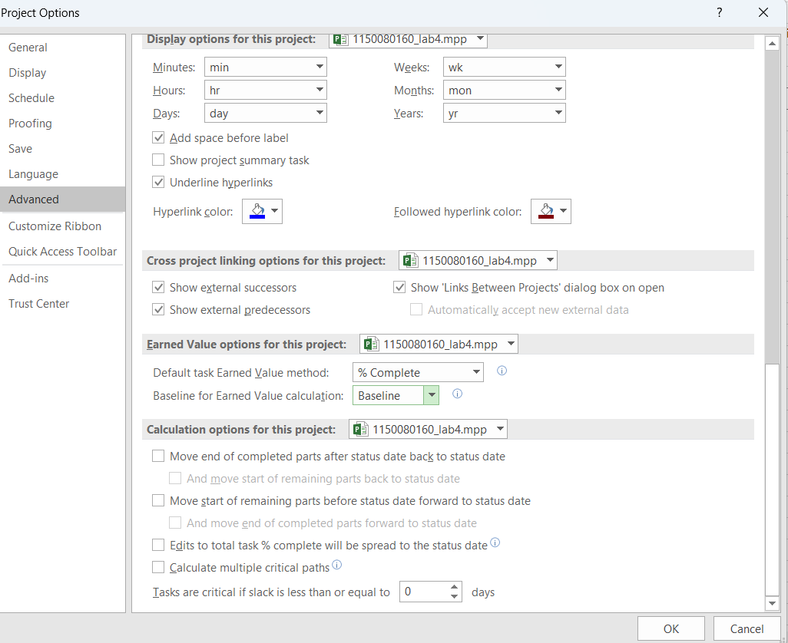

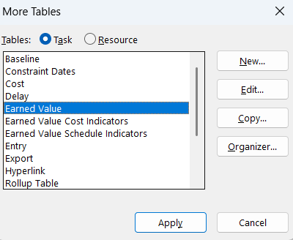

- Sinh viên có thể bổ sung thêm các trường vào bảng “Earned Value” như: Baseline Cost, % Complete, % Work Complete, CPI, v.v.

- Sinh viên tìm hiểu thêm các bảng “Earned Value Cost Indicators” và “Earned Value Schedule Indicators”.

Lưu ý: Một số thuật ngữ

- BCWS (Budgeted Cost Work Scheduled) hay PV (Planned Value)

- BCWP (Budgeted Cost Work Performed) hay EV (Earned Value)

- ACWP ((Actual Cost Work Performed) hay AC (Actual Cost)

6. Xuất báo cáo các giá trị thu được

Để xuất báo cáo các giá trị thu được ra tập tin Excel, bạn thực hiện các bước sau:

- Trên tab “Report”, chọn “Visual Reports”, cửa sổ “Visual Reports – Create Report” xuất hiện.

- Đánh dấu vào checkbox “Microsoft Excel”.

- Dưới tab “All”: chọn “Earned Value Over Time Report”; trong menu có nhãn “Select level of usage data to include in the report” chọn “Days”.

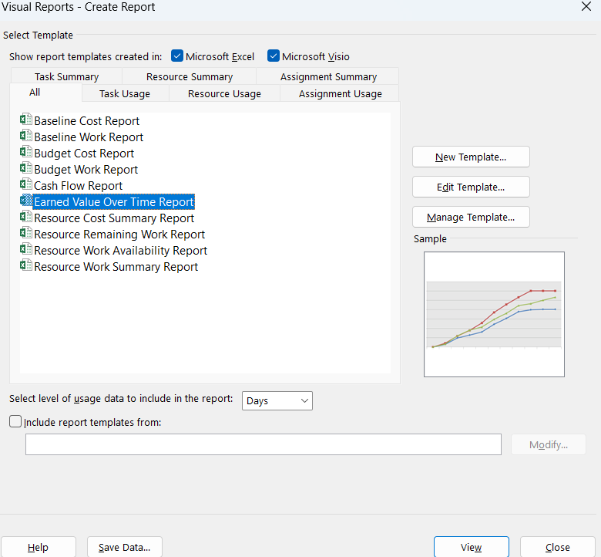

- Nhấn nút “View” để tạo tập tin báo cáo. Tập tin kết xuất sẽ có 2 bảng tính: đồ thị và dữ liệu.

- Xem dữ liệu và đồ thị trong tập tin Excel.

o Trong bảng tính dữ liệu, nhấn vào biểu tượng . Ví dụ: , để xem các giá trị tích lũy chi tiết bên trong theo từng ngày.

o Mở bảng tính còn lại để xem đồ thị hiển thị các giá trị AC, PV, EV tích lũy tới thời điểm lập báo cáo trạng thái dự án.

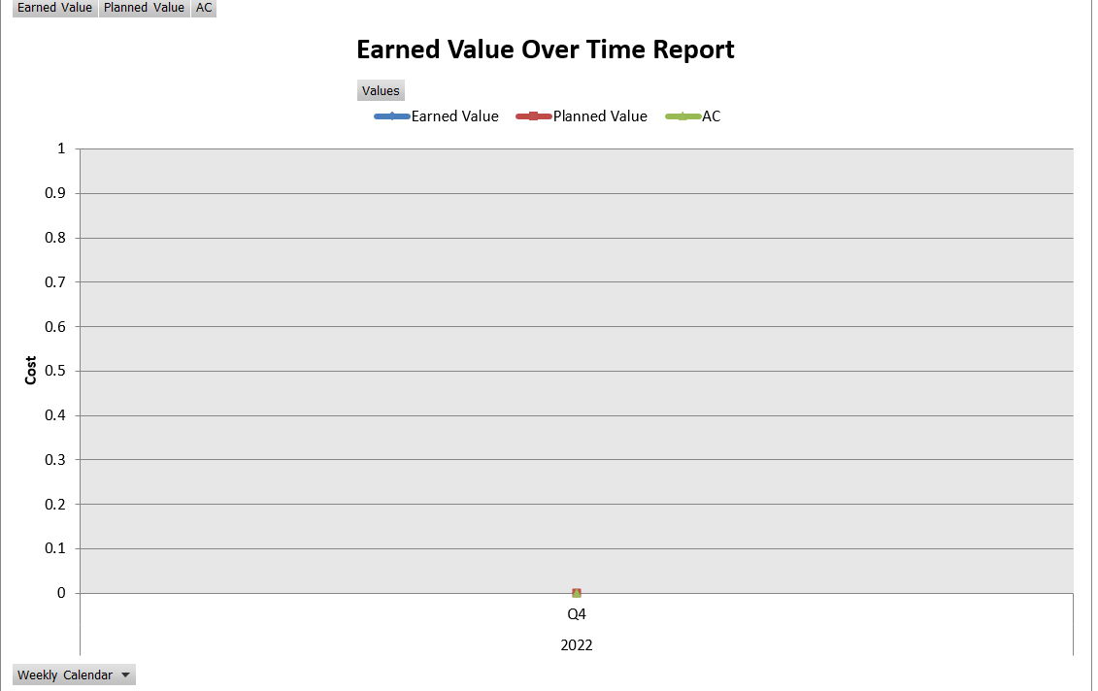

7. Phân tích các giá trị thu được

Câu 1:  
% Complete cho nhiệm vụ được lấy từ cột % Complete trong Tracking Gantt.  
Ví dụ: Minh làm 3/5 ngày → % Complete = 60%.  
Chỉ số này phản ánh tiến độ theo thời lượng thực hiện / thời lượng kế hoạch.

Câu 2:  
% Work Complete cho nhiệm vụ được lấy từ cột % Work Complete.  
Ví dụ: Minh dự kiến 40h nhưng mới làm 20h → % Work Complete = 50%.  
Chỉ số này phản ánh theo khối lượng công việc (giờ công), không theo số ngày.

Câu 3:  
So sánh Start/Finish với Baseline Start/Finish trong bảng Variance.  
Nếu Finish > Baseline Finish → chậm tiến độ.  
Nếu Finish = Baseline Finish → đúng tiến độ.  
Nếu Finish < Baseline Finish → vượt tiến độ.

Câu 4:  
So sánh AC (Actual Cost) với EV (Earned Value) trong bảng Earned Value.  
Nếu AC > EV → vượt ngân sách.  
Nếu AC < EV → tiết kiệm chi phí.  
Nếu AC = EV → đúng ngân sách.

Câu 5:  
BAC (Budget At Completion) chính là tổng chi phí dự toán ban đầu.  
Xem trong cột BAC của bảng Earned Value.  
Giá trị này bằng tổng Baseline Cost của dự án.

Câu 6:  
ETC (Estimate To Complete) = EAC – AC.  
VAC (Variance At Completion) = BAC – EAC.  
EAC (Estimate At Completion) có thể tính bằng:

* EAC = AC + (BAC – EV) nếu theo đúng chi phí kế hoạch.
* EAC = BAC / CPI nếu dựa vào hiệu suất chi phí hiện tại.

Câu 7:  
Xem cột Finish Variance trong bảng Variance.  
Ví dụ: Finish Variance = +5d → dự án trễ 5 ngày.  
% trễ tiến độ = (Finish Variance / Duration kế hoạch) × 100%.

Câu 8:

